1. 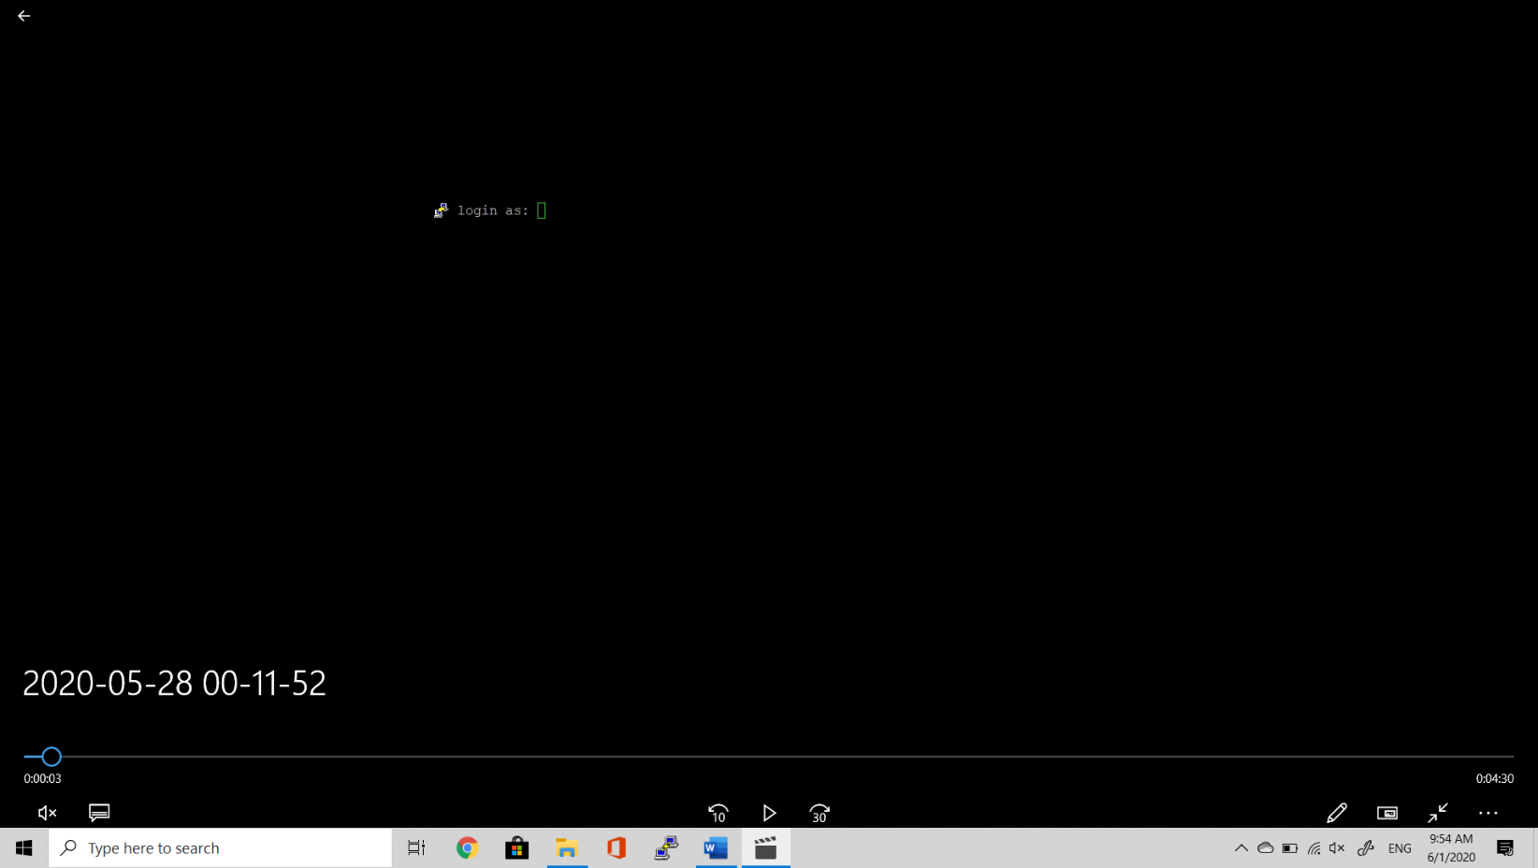Login como siempre

*considerar poner mensajes para dejarle saber

al user que no está en el programa original*

1. 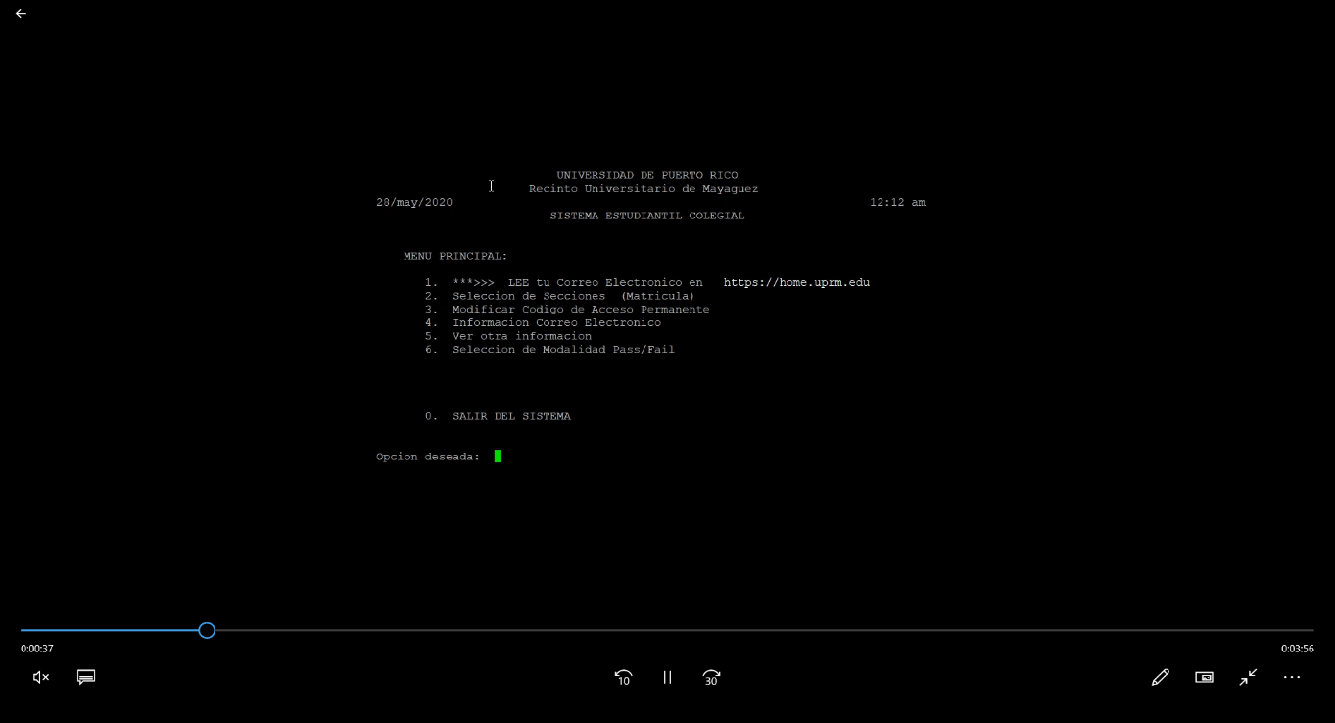Menú Principal

* Opciones disponibles: 2 y 5
* Todas las demás van a mostrar el mensaje de “*Opción NO está disponible por el momento*”

1. 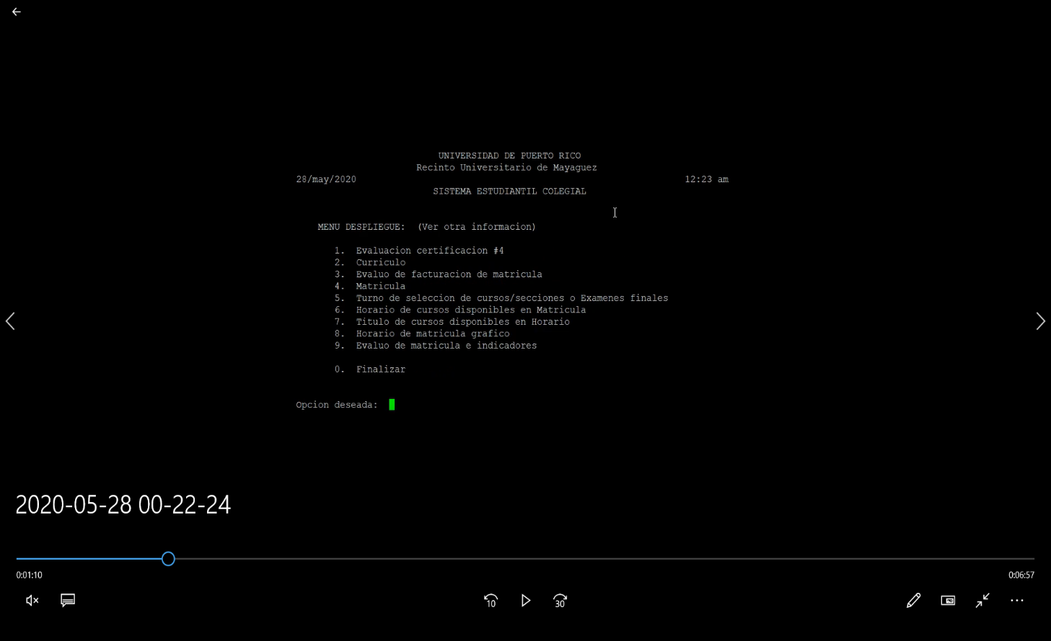* Menu Principal / Presionando el **5** *

* 1 -> “*Opción NO está disponible por el momento*”
* 2 -> *Tentativo*
* 3 -> “*Opción NO está disponible por el momento*”
* 4-> Info. (3.B)
* 5 -> Muestra un mensaje (3.A)
* 6 -> Info. (3.C)
* 7, 8, 9 -> “*Opción NO está disponible por el momento*”

3.A) Mensaje que aparece presionando el 5

*el mensaje aparace directamente al presionar el 5*

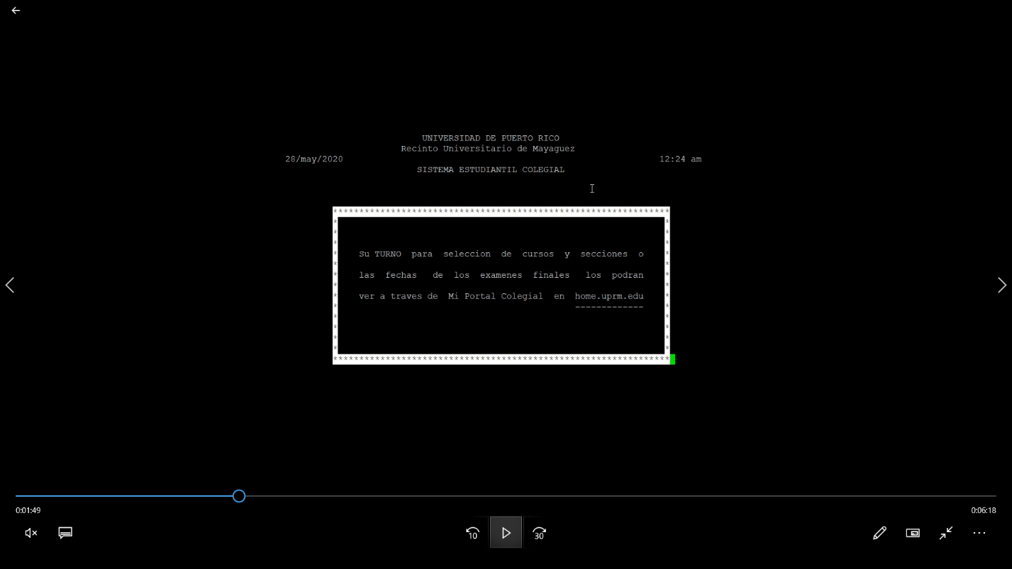

3.B) Informacion al presinar el 4 (primero credenciales y luego la matricula)

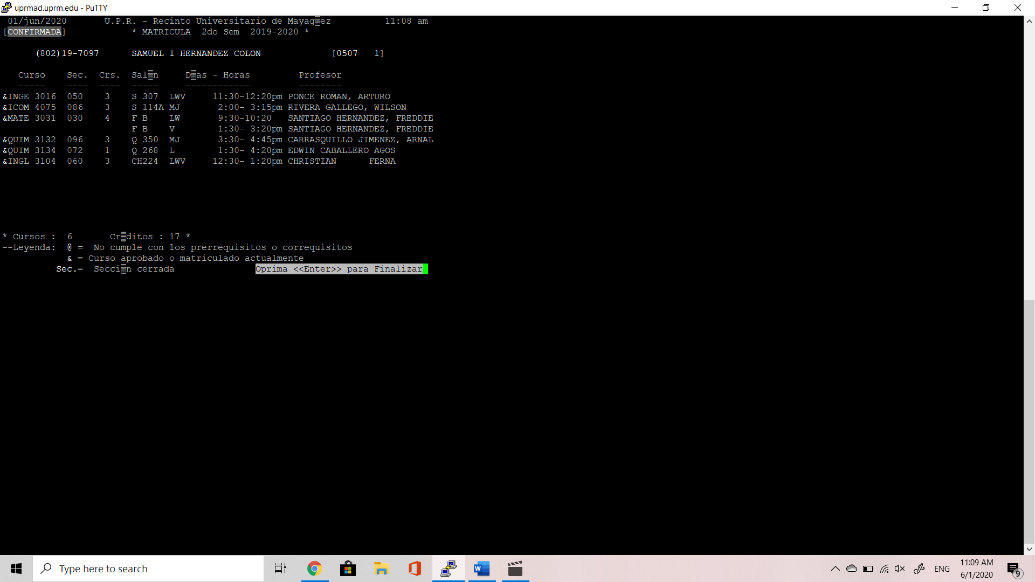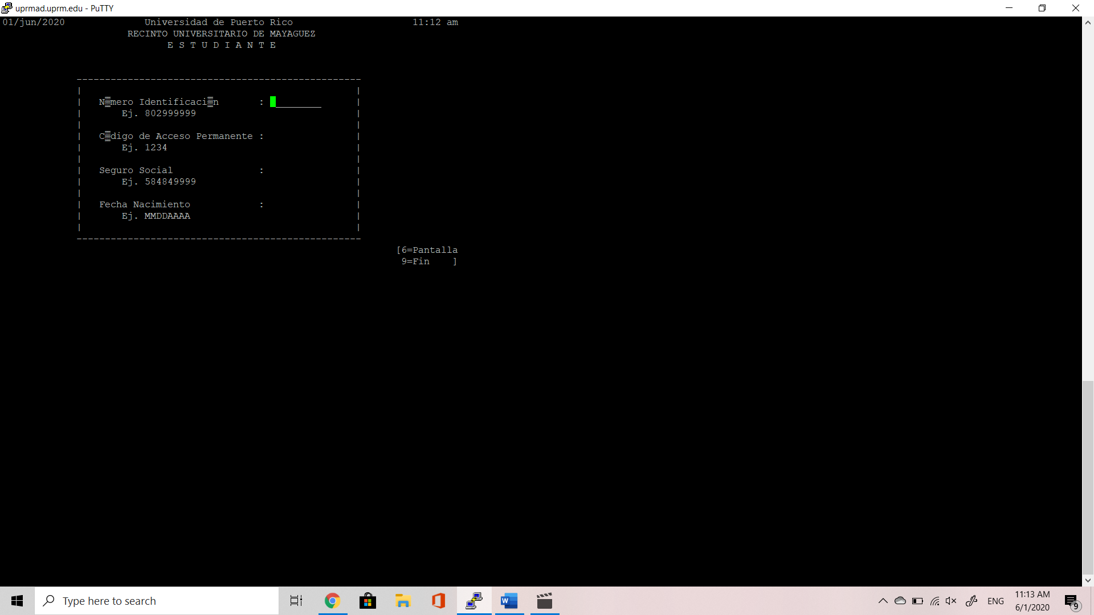

3.C) Informacion al presionar el 6 (Cursos disponibles)

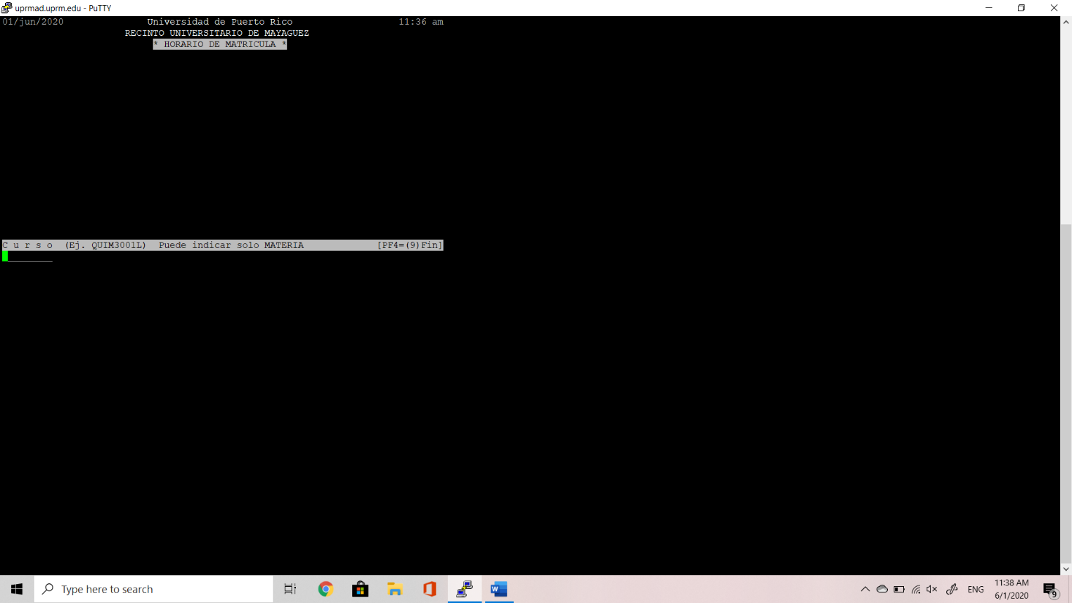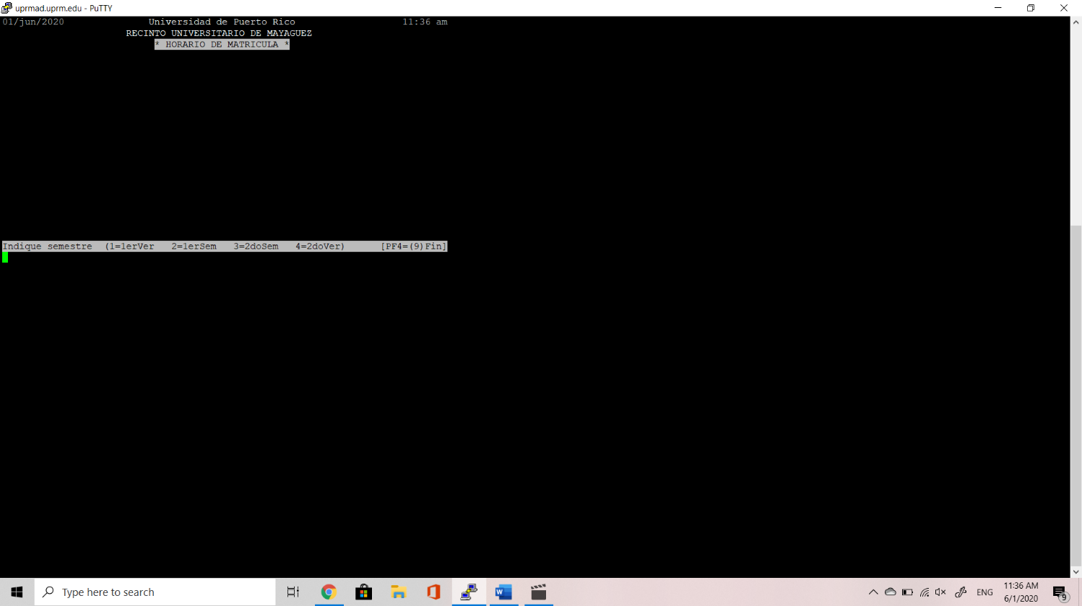

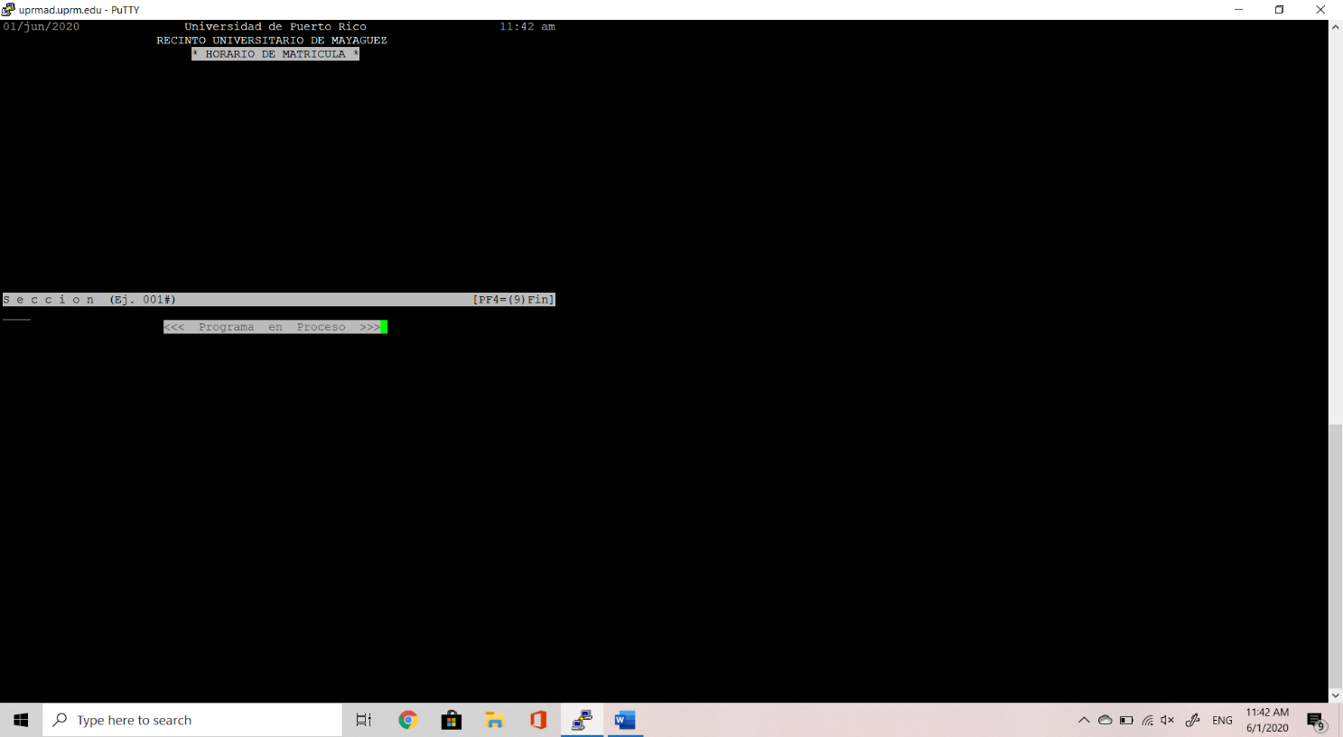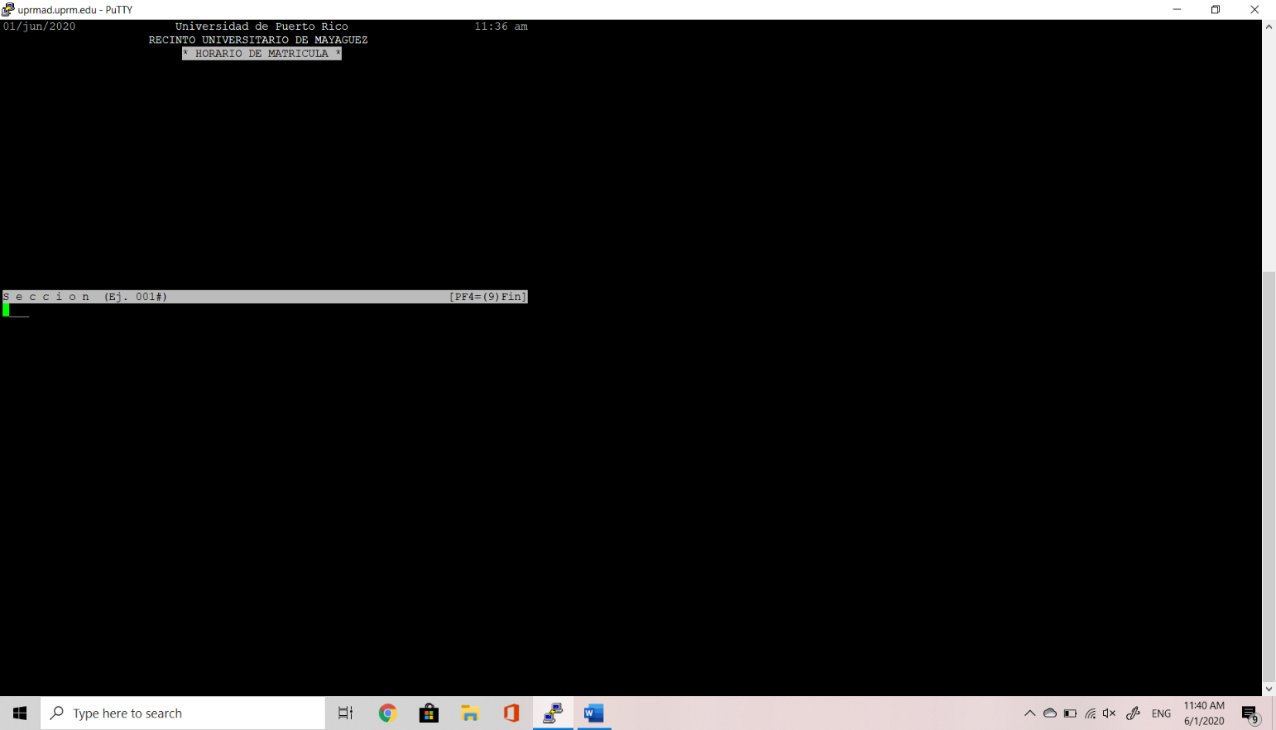

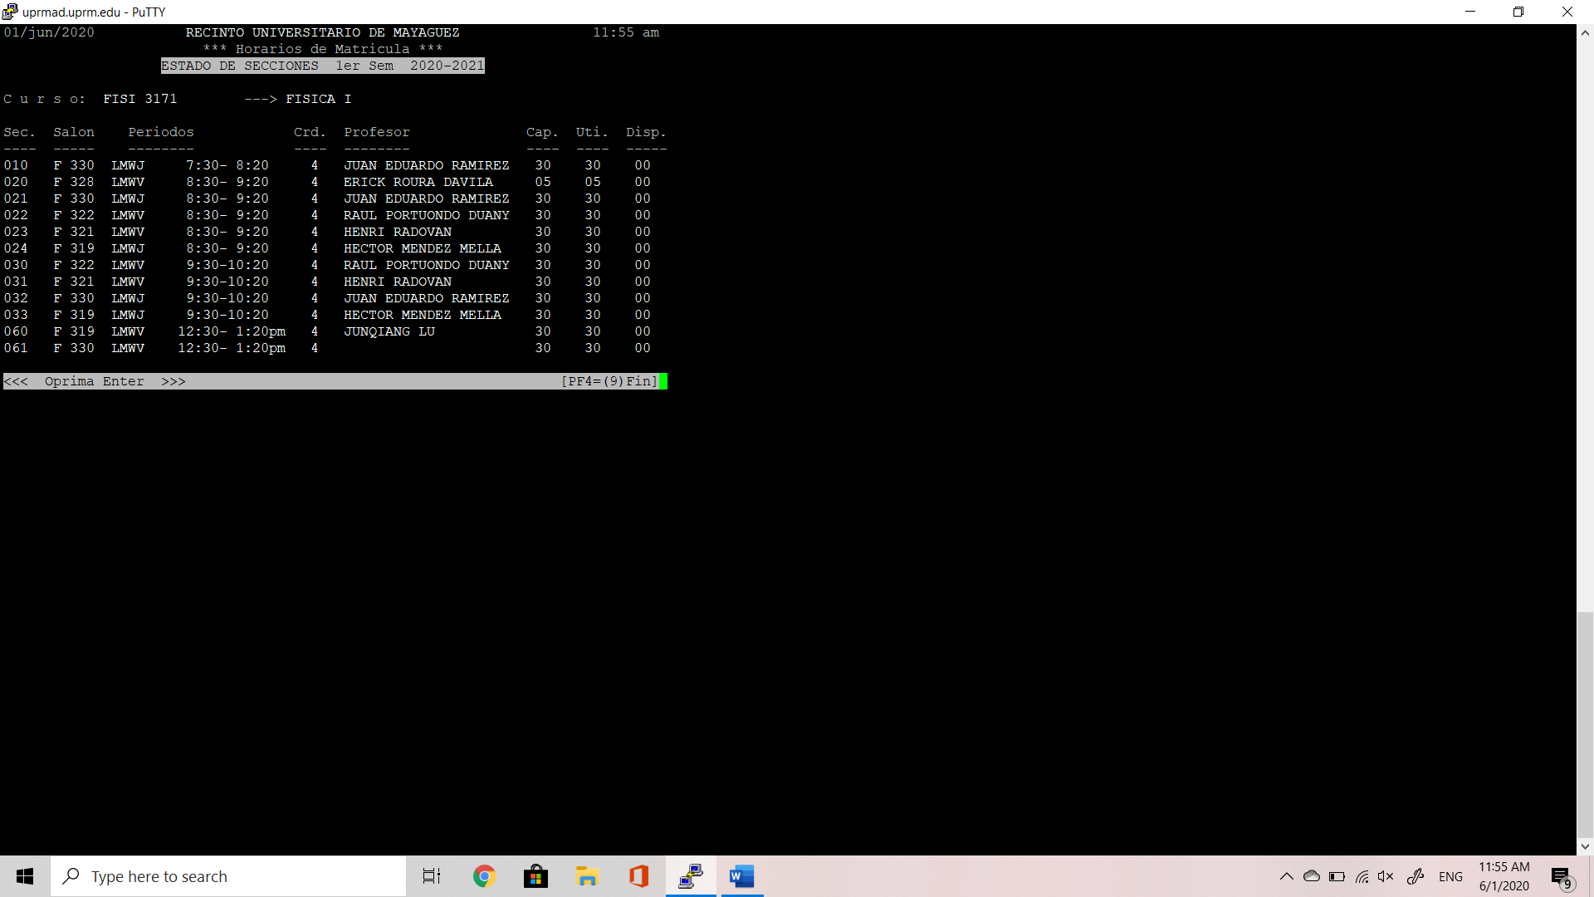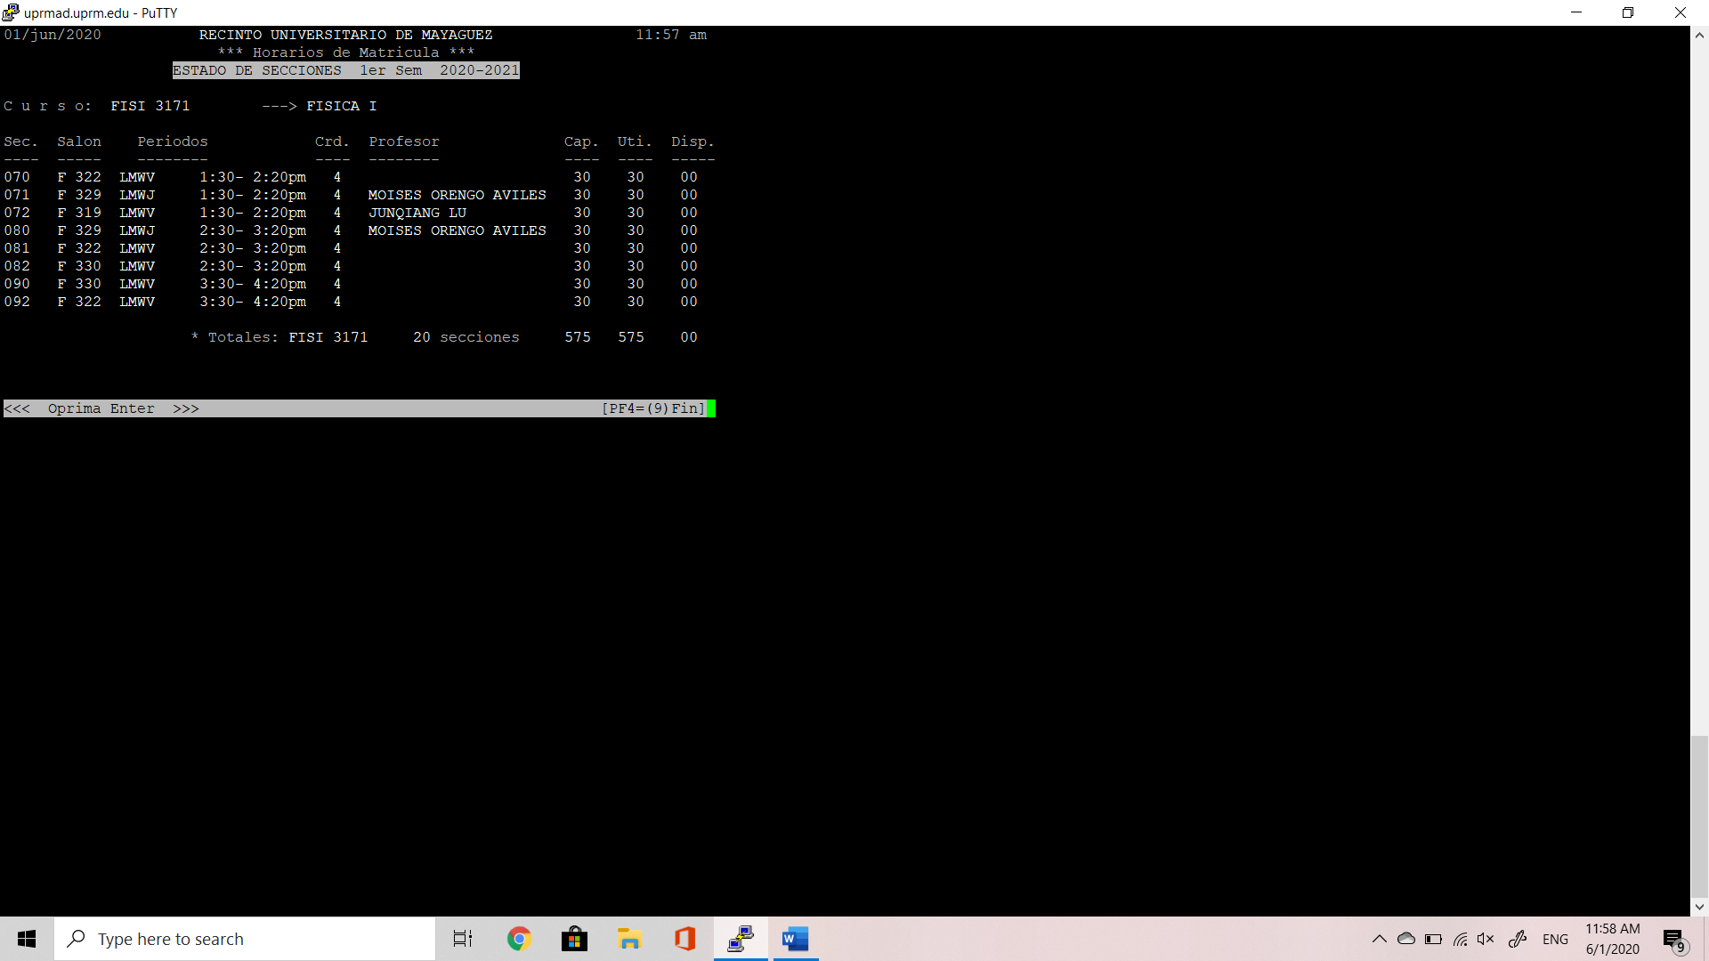

**\*Cuando aparecen todos los cursos, puedes darle enter o “down key” para scroll entre mas opciones de cursos\***

1. 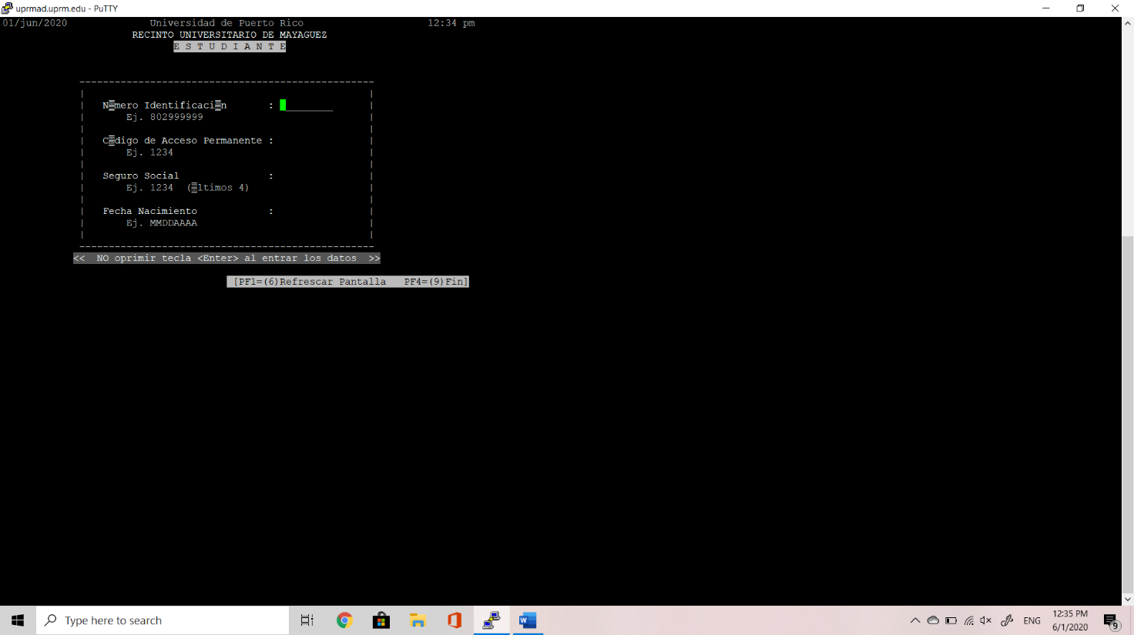* Menu Principal / Presionando el **2** *

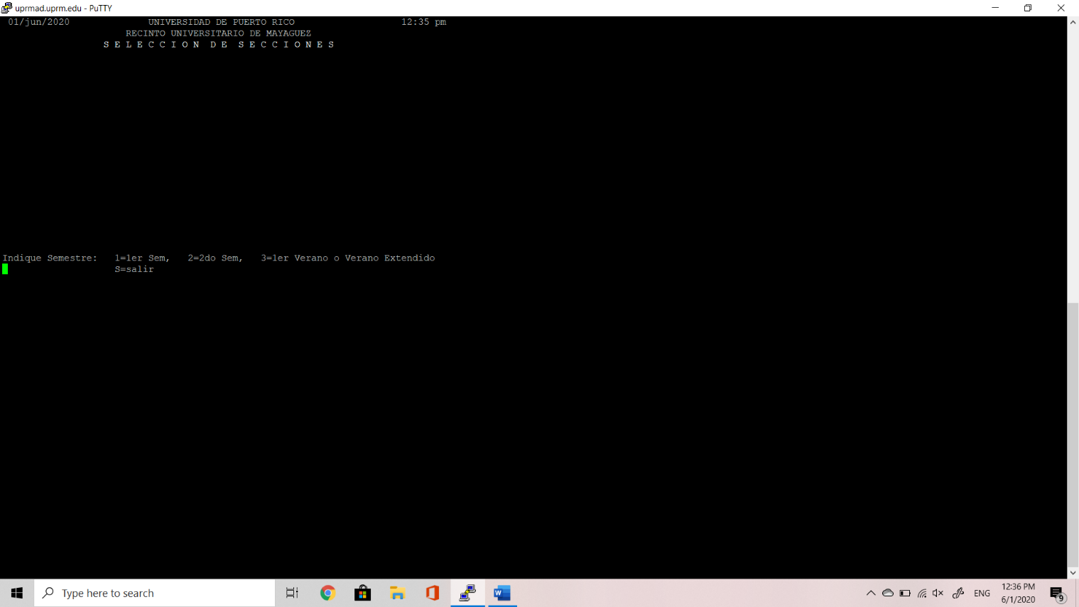

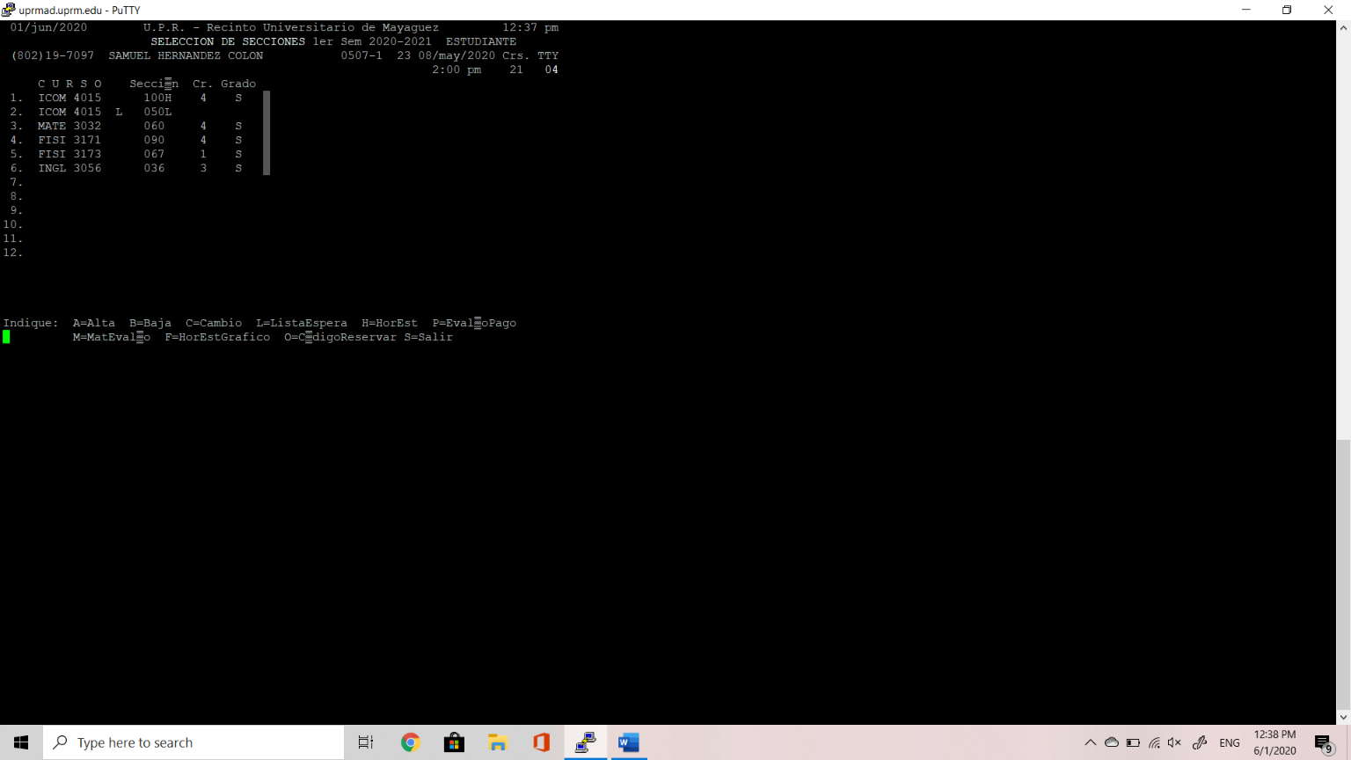

Opciones NO Disponibles:

* L
* H
* P
* M

**Mensaje:** “*Opción NO está disponible por el momento*”

4.A) * Presionando S * (vuelve a selección de semestre)

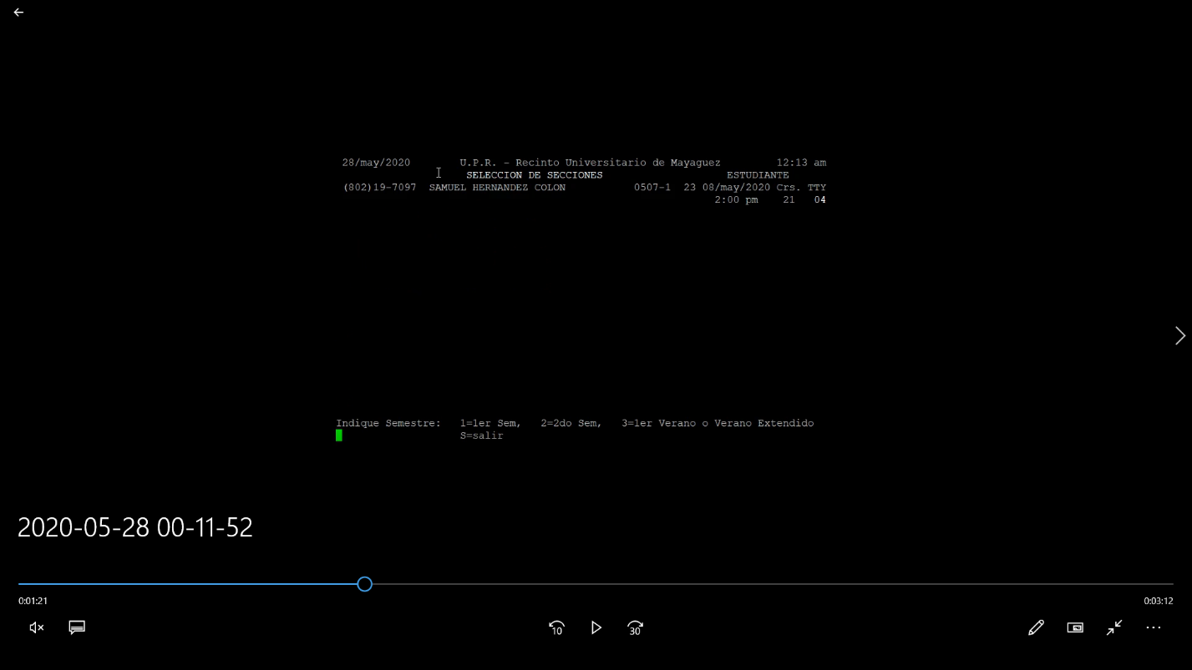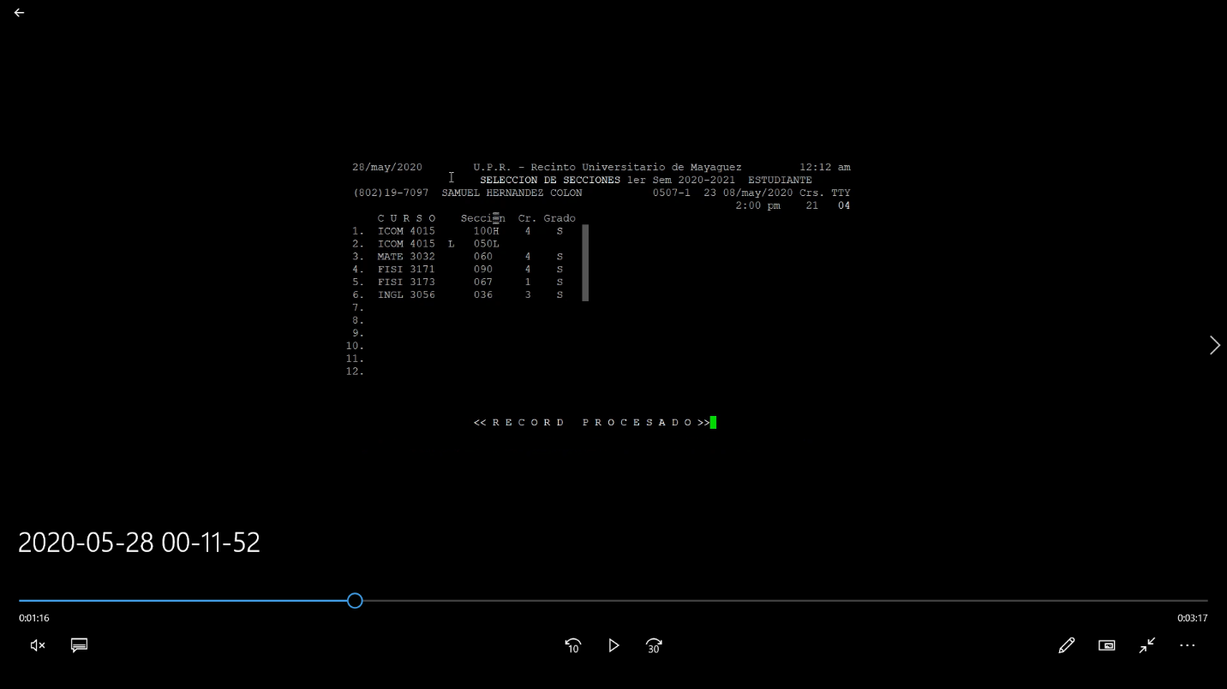

4.B) *Presionando F *

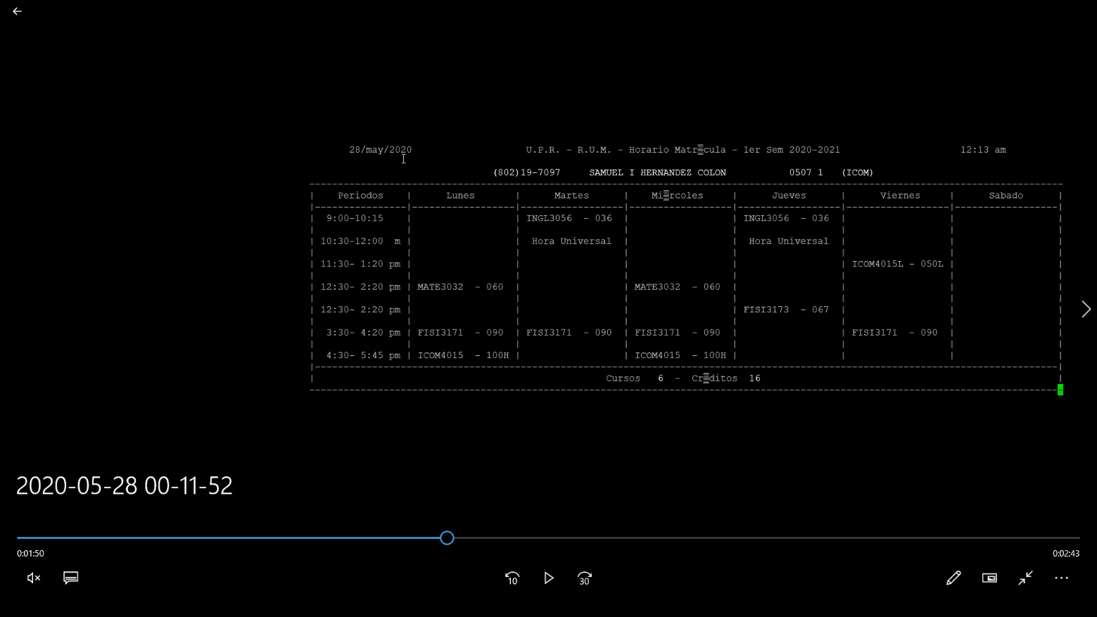*Luego vuelve al menu principal*

5.B) *Presionando L y O*

* Dejar un mensaje al usuario de que la Lista de espera no funciona en Putty pero si en el portal.

5.C) *Presionando H*

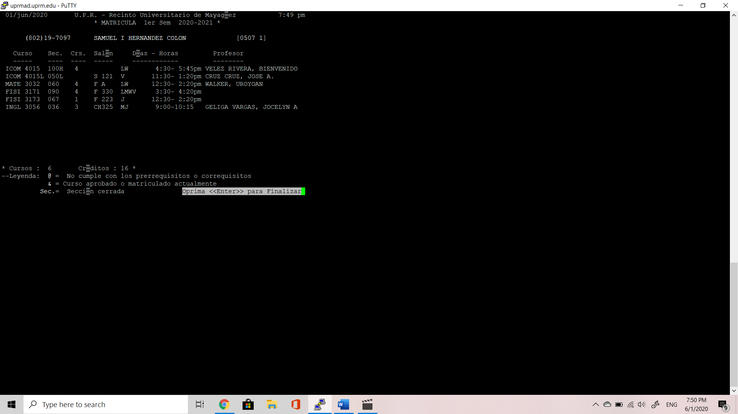

*Al presionar ENTER vuelve al menu de la matricula con todas las opciones*

_maybe no sea necesario_

5.D) *Presionando C*

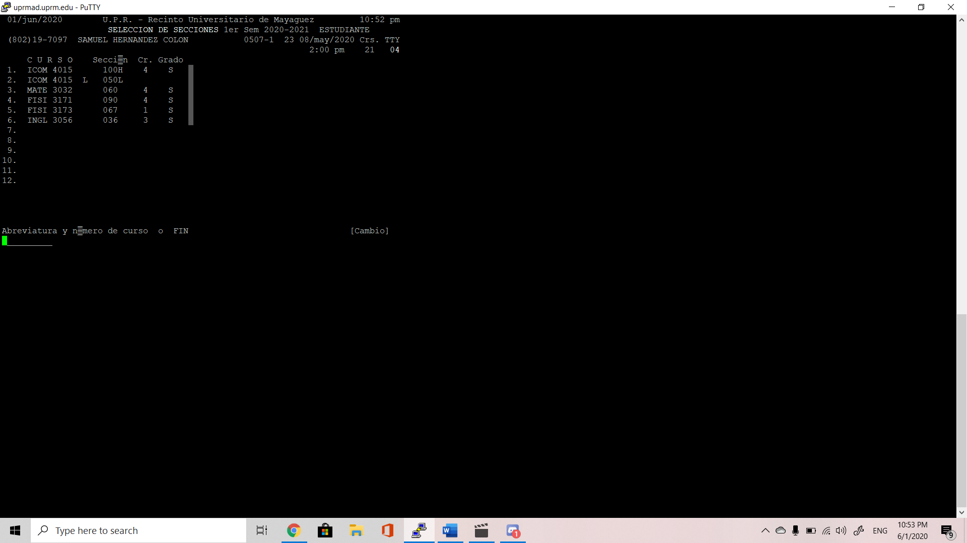

*Creo que para hacer el cambio se necesita primero poner la clase que quieres y despues la clase que quieres cambiar

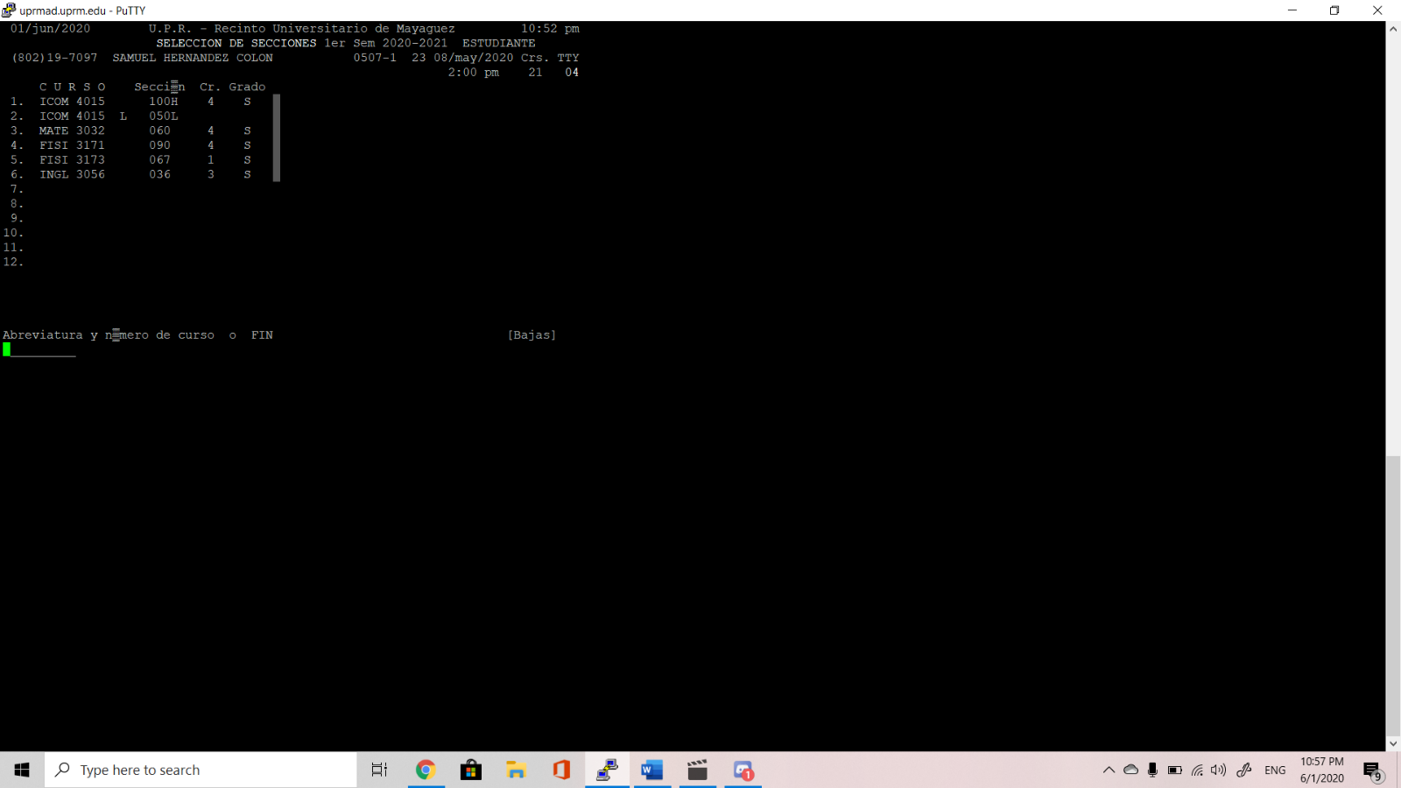5.E) *Presionando B*

*al escribir el codigo de la clase se elimina de la lista, y vuelve al menu de opciones*

5.F) *Presionando A*

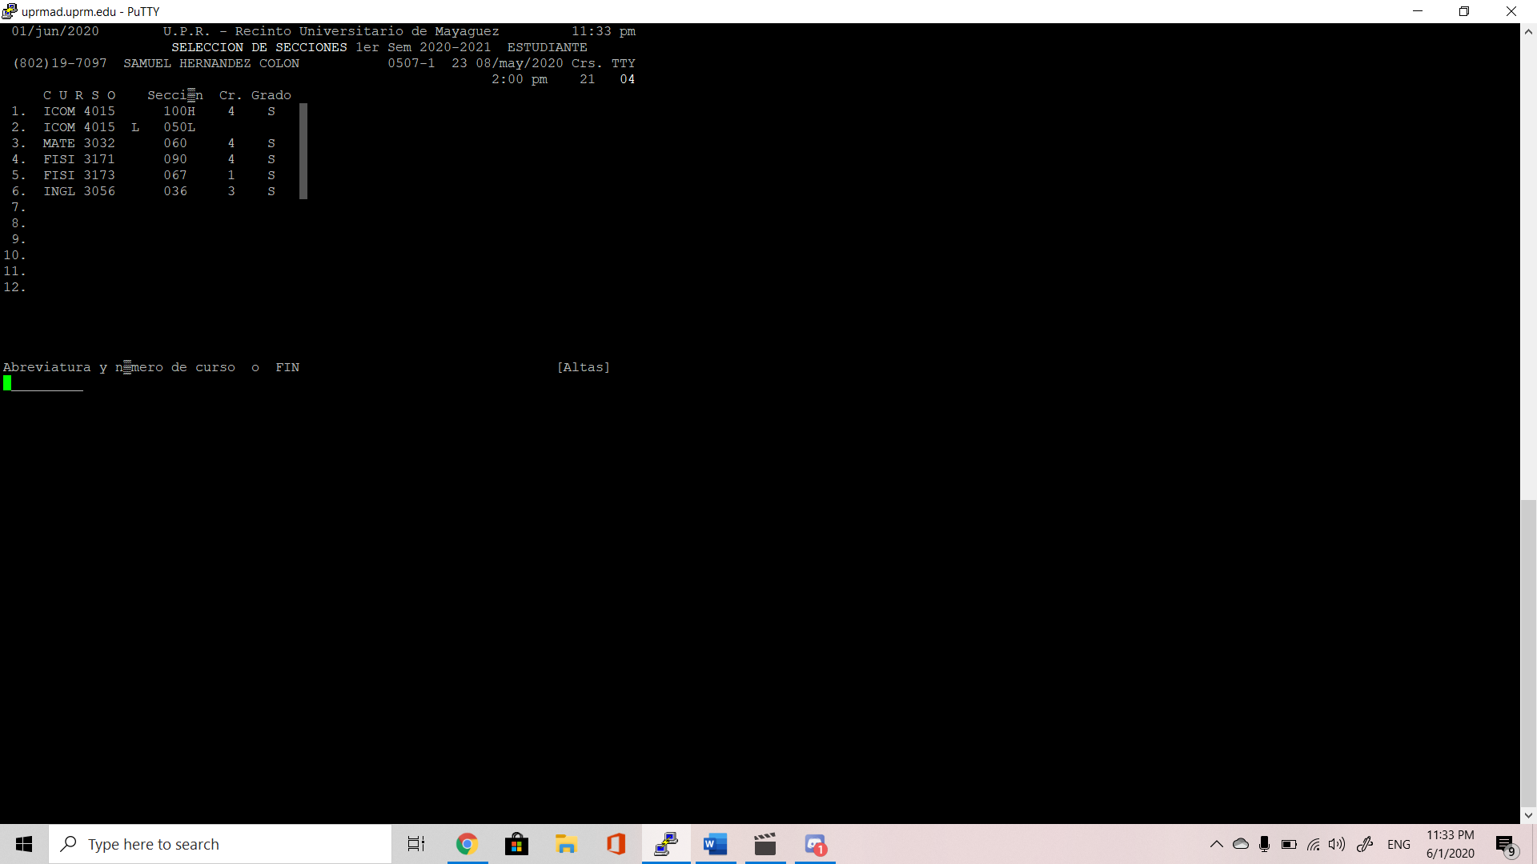

*al escibir el codigo de la clase se anade la clase a la lista de cursos*